中国科学院高能物理研究所铌三锡真空炉公开招标公告
- 采购人：中国科学院高能物理研究所
- 采购项目名称：铌三锡真空炉
- 招标编号：IHEP-PAPS-ZB-18/2018
- 招标产品内容：
（一）设备名称：铌三锡真空炉
（二）数量：1台
（三）采购预算：140万元，超过本预算的投标视为无效。
（四）项目简介：
1、设备用途、特点；
先进光源技术研发与测试平台系统（以下简称PAPS）是为高能同步辐射光源工程顺利建成奠定基础，项目未来将重点围绕大型先进加速器装置以及X射线前沿技术，特别是未来高能光源关键技术和大型支撑技术平台方面开展研究和建设，以期在国际上达到领先水平。中国科学院高能物理研究所承担了PAPS的研究、建设任务。铌三锡真空炉是PAPS高频系统的一个重要设备，按期保质完成铌三锡真空炉的加工制造和安装非常重要。
铌三锡真空炉将安装在中国科学院怀柔科学城PAPS高频实验厅内，设备交货地点为北京市怀柔科学城。交货时间为合同签订后10个月内。
2、铌三锡真空炉方案设计图：
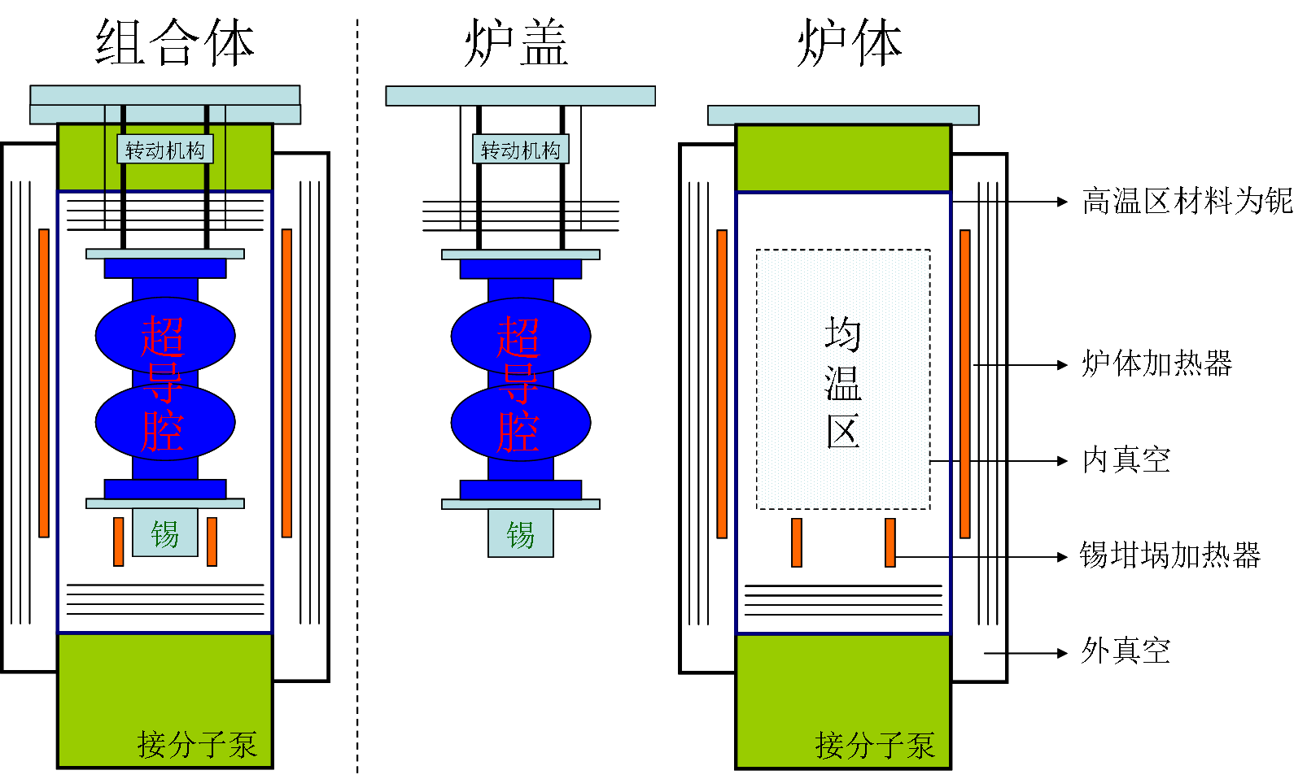
如上图所示，该真空炉为内外双真空炉，炉体加热器放在外真空中，内真空高温区（温度高于200℃部分）的炉体及吊架材料一律采用铌，锡坩埚及其加热器材料采用钨。将超导腔与锡坩埚装配后吊入炉中，其中吊装支架要求能够在±360º范围内转动，转动机构放置在在低温区位置。蒸镀时，锡在坩埚内加热成蒸气后从法兰缝隙进入炉体并通过分子泵抽出，为保护分子泵，分子泵前增加冷阱吸收锡蒸气。
3、设备数量及主要规格参数：
PAPS铌三锡真空炉主要技术参数
参数 | 指标 | 备注
样式 | 立式双真空炉
均温区尺寸 | 直径不小于300mm  高度500mm
均温区最高工作温度 | 1300℃ | 控温曲线可自由设置
锡坩埚温度 | 炉体控温大于1000℃时，坩埚可加热至1400℃。 | 独立加热与温控系统
温度均匀性 | < ±4℃ | 锡坩埚不加热情况下
升温速率 | 从室温到1300℃小于2小时
极限真空度 | < 5e-5 Pa | 空炉、室温、充分脱气
1300℃真空度 | < 9e-4 Pa | 空炉、充分脱气
真空系统 | 磁悬浮分子泵+涡旋泵 | 全无油（Oil free）  分子泵前有水冷冷阱
高温区材料 | 温度高于200℃部分全部为铌 | 包括炉体材料、吊装支架等
蒸镀系统 | 工件吊装支架能够在±360º范围内转动，转动机构在低温区
- 本次招标范围包括PAPS铌三锡真空炉的设计、制造、原材料采购、检验、包装、运输、保险，及总体的组装、安装就位、调试、保修、售后服务等。
- 本项目不以最低投标价格作为中标的唯一选择标准，同样不以投标价格最高作为投标人不中标的评价标准。
- 投标资格：
（1）政府采购法第二十二条规定的资格条件。
（2）本项目不接受联合体投标。
（3）本项目只接受原产地在中华人民共和国境内的产品投标。
（4）按本招标公告规定方式购买招标文件并登记。
- 招标文件发售时间：2018年5月9日～2018年5月18日（公休日除外）
- 招标文件购买方式：
招标文件每套200元人民币，招标文件售出不退。
本项目招标文件的购买方式是汇款购买，请在款项（200元人民币）汇出后，将银行出具的汇款回单扫描件、单位全称及其地址、联系人及其联系方法（包括手机、电话、E-mail地址等）以下方表格形式发送到xull@ihep.ac.cn。我们收到邮件后会立即将招标文件电子版用E-mail发给您。
序号 | 信息名称 | 信息内容
1 | 所购买招标文件的项目名称
2 | 所购买招标文件的招标编号
3 | 投标人名称
4 | 投标人信息 | 单位地址：  联系电话、手机  Email：
5 | 联系人姓名
6 | 标书款增值税发票开票信息
7 | 投标保证金退还地址 | 户名：  开户行：  账号：
投标时将收取投标保证金20000元。
注意：本项目不接受上门购买。
- 投标截止时间：北京时间2018年5月30日上午9:00
- 投标文件递交地点：北京市石景山区玉泉路19号乙院（高能所）
主楼A419室
- 开标时间：北京时间2018年5月30日上午9:00
- 本项目联系方式：联 系 人：徐乐乐
Email：xull@ihep.ac.cn
电 话：010-88236304
全 称：中国科学院高能物理研究所
开户银行：中国工商银行北京永定路支行
账 号：0200 0049 0901 4451557
本信息刊登在中国政府采购网（www.ccgp.gov.cn）和我所网站（www.ihep.cas.cn）上。对于因其他网站转载并发布的非完整版或修改版公告，而导致误报名或无效报名的情形，招标人不予承担责任。

